**壮歌中华热血 闪耀善真梦想**

**——**棒棒中队“红领巾寻访强军梦”活动案例

新北区薛家中心小学 黄金萍

**活动目标**

引导队员学习、理解习总书记对少年儿童的要求，感悟消防官兵坚毅顽强的精神和爱党的情怀，立志为实现中华名族伟大复兴的中国梦时刻准备着。

**活动纪实**

**缘起**

八月的末尾，正值开学之际，我们棒棒中队迎来了一位新同学，但不幸的是，就在开学前1天，她家里发生了一起火灾，损失惨重。得知这件事后，辅导员老师立刻组织大家开了堂班会课：了解消防知识，感受到身边的消防安全；让暑假参加《奔跑吧！安全小卫士》的假日小队的队员们说说收获和体会。最后为教育引导少年儿童学习理解习近平总书记系列重要讲话精神，激发爱军、拥军、学军的感情，进一步增强国防意识，策划了寻找“最美的消防安全员”的“红领巾寻访强军梦”的活动。

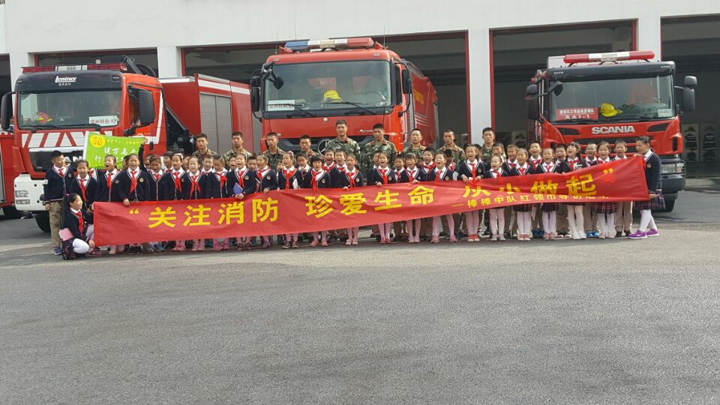

**开展一次“寻访强军梦”活动**

**1、走出校园开眼界**

“119”世界消防日前，薛家中心小学棒棒中队到常州市消防特勤一中队，感受消防文化，受到了消防官兵的热烈欢迎，增强少先队员的消防安全防范意识，使家长老师和队员们多了解消防知识。

首先，消防员叔叔向小朋友们介绍了消防车辆和一些消防器材，还向孩子们展示了消防衣的穿着，并向队员们讲解在车祸及一些救助现场，应该准备的各种装备。在队员们的欢呼和惊叹声中，进行了“高举喷射”的消防演练活动。队员们都十分的开心和激动，不仅观看到了真正的消防车，消防工具，还认识了英勇无畏的消防员叔叔。

接着队员们观看了消防官兵飞檐走壁、攀登云梯等技能表演，高超的技艺让队员们惊叹不已，情不自禁的鼓起了掌，大声称赞消防员叔叔真厉害，真勇敢！

**2、部队生活我采访**

活动期间，红领巾小记者们再一次走近消防叔叔们，针对队员们的提问，消防战士还介绍了消防故事、谈起了消防官兵的生活，让队员们进一步地了解了消防战士训练的情况，了解了消防战士苦练本领、立志报国的志向；小记者们也采访了参与活动的队员们，队员们畅谈了自己的活动感受，立志学习消防官兵精神，为实现中华民族伟大复兴的中国梦时刻准备着。作为少先队员，我们要时刻准备着、要有使命感和正义感、要懂得传播正能量。

**3、爱军爱国我献歌**

最后，少先队员们为消防官兵献歌，表达了对消防战士崇高的敬意！

本次 “红领巾寻访强军梦”主题实践活动，通过参观、听讲解、观看消防官兵演练等，使师生们更直观、真实地了解体验了消防官兵的军旅生活，提高了孩子们对军队在保家卫国、抢险救灾中作用的认识，也提高了孩子们安全意识和自我保护能力，同时消防官兵们勇敢、守纪的品质也将激励着他们健康成长。

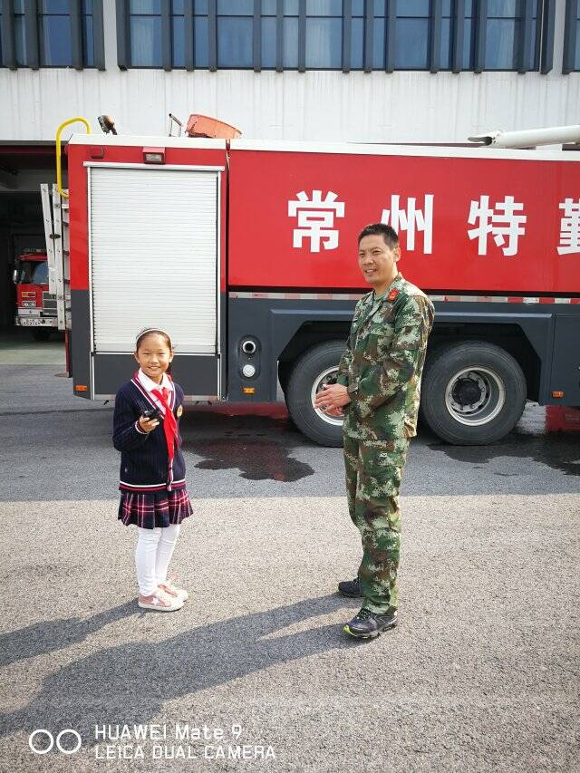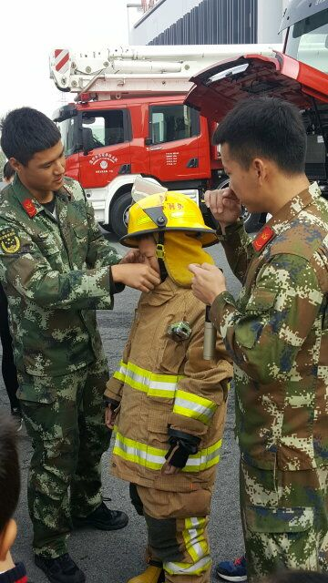

**“关注消防，从小做起”形成系列的活动**

本次走进部队参观寻访的活动虽然暂告一个段落，但棒棒中队队员们寻访“强军梦”的脚步不会停止，与综合实践活动课程相整合，各个小队行动起来，积极宣传消防知识,增强消防意识。 队员们深刻感受到，作为“红领巾消防小分队”的我们，肩上的担子是多么沉重！

**1、消防知识我宣传**

队员们来到了周边的社区，用消防安全快板来倡议薛家人民人人争当最美“消防安全员”。

**2、最美消防我来找**

美在学校，我们发现了门卫伯伯每天都要巡视一圈各个教室，看看有没有没关好门窗的教室，半夜还要巡视一遍，有没有安全隐患。清洁工阿姨，每天把楼层打扫的干干净净，厕所里铺上了防滑垫，门口竖着“小心滑倒”。学校的角角落落都体现着消防意识，给安全灯一个防护罩，给消防栓穿上有宣传画的外衣……美在家，我们的爸爸妈妈也为我们讲解了家里的煤气阀门。其实，最美消防安全员就在我们身边。

**3、学用结合来义卖**

队员们还来到开心农场，把自己亲手栽种的大蒜剪下来，再用皮筋捆好，然后孩子们写下爱心标语，最后放学时候在校门口爱心义卖。

队员们相互配合，有的卖大蒜，有的收钱，有的做消防安全小调查，有的表演快板,宣传消防知识……在大家的共同协作下，队员们既宣传了消防知识，又收获了满满的爱心。滴水成渊，聚沙成塔，义卖箱的大蒜一件件地在减少，而爱心款却一点点地在增多。金钱有价，爱心无价，所有爱心款都将买来苹果送给消防员，祝他们平平安安，向“红领巾寻访强军梦”又迈出了一步！

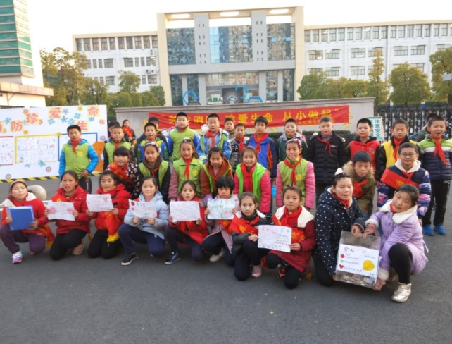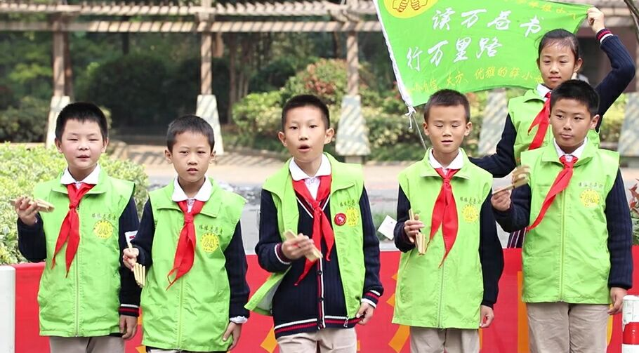

**活动反思**

一个寻访活动，走出课堂，走向社会，开展社会观察实践体验活动，为队员们体验多彩生活提供了最佳路径，为队员们的自身发展提供了广阔的空间，让队员们的综合素养在活动中得到发展，让队员们用自己的视角感受到消防的重要性，让我们小手拉大手，用小行动牵动学校、家庭的安全意识，让“平安家园”的理念入脑、入心、入行，人人都争当最美消防安全员，珍爱生命，让生命之花绽放出绚丽的色彩，让美丽的家园永葆美丽的容颜!

依托寻访特勤一中队活动开展的“关注消防，从小做起”系列活动，给辅导员们带来了两点启发：

**1、拓展渠道，强化资源整合，激发组织活力。**

这一系列活动能够整合好学校、家庭、社会的三方面力量，充分调动各方资源，活动参与度高，整合特勤一中队教育资源，挖掘利用特勤一中队的有力资源，组织队员走进军营，邀请部队官兵担任校外辅导员并开展活动，让爱党教育生动、具体，增加了实效。使之成为引导队员体验“强军梦”“强国梦”的有效载体、“从小学习立志”的生动实践，让少先队活动演绎出了不一样的精彩，更激发了队员爱党拥军的情感。10岁的孩子发育成长状态以及校园角色感的变化使他们特别适合于承担“小手牵大手”由自己开始带动父母影响周围一群人，既是对他们能力的提升，也使他们学会关注周围，体验从被照顾者到小大人的角色转变，符合其情感细腻和丰富的特点。

**2、尊重实践体验，释放潜能，促进自主发展。**通过带领队员们走进军营，与消防官兵们零距离接触；通过亲手种大蒜，收大蒜，义卖大蒜，把义卖大蒜的爱心款给消防官兵买平安果，亲自实践、感受，坚定了他们拥军学军、爱党爱国的信念。

孩子最大的需求就是快乐！让每一个孩子得到认可和肯定就能够使他们获得一份快乐，也赢得一份尊重。让孩子真正参与到自己的活动中，为之出谋划策，尽心尽力，既能够让他们自己的活动自己做主，又锻炼了他们各种能力，还让他们获得了一份难得的体验和快乐，这份情感将会深深地留在每个孩子的心底。

**结语：**

在人类生命发展中，10岁成长礼是生命历程中的一块里程碑。“长大”意味着人生独立，不再需要父母的庇护，意味着担负起责任，勇敢地面对人生。通过活动使学生树立起强烈的公民意识，加强教育，激发学生的神圣感，使命感，增强学生成人后的社会责任感；激发学生的热情，立志健康成长，帮助孩子树立正确的道德观、人生观、价值观。

通过活动，不仅普及了有关的消防知识，了解消防官兵为人民服务的宗旨，了解课堂上看不到的内容，更在孩子纯真的心灵中留下深刻的印象，给自己的10岁成长礼上抹下浓重的一笔色彩；不仅改善了课堂学习的局限性，也切身感受消防安全知识；既让孩子懂得了消防知识，也见识了“团结紧张严肃活泼”的部队生活；更激发队员对消防员叔叔的敬佩、热爱之情，增强防火意识，能切实达成我们“教育一个学生，带动一个家庭，影响整个社会。”的目的，愿“全民消防，生命至上”的理念能在孩子们的心中落地开花，内植于心、外践于行，更激发少先队员拥军、爱党、爱国的情感，增进军民之间的感情。

**壮歌中华热血，闪耀善真梦想！**